**Carcans le 29 mai 2017**

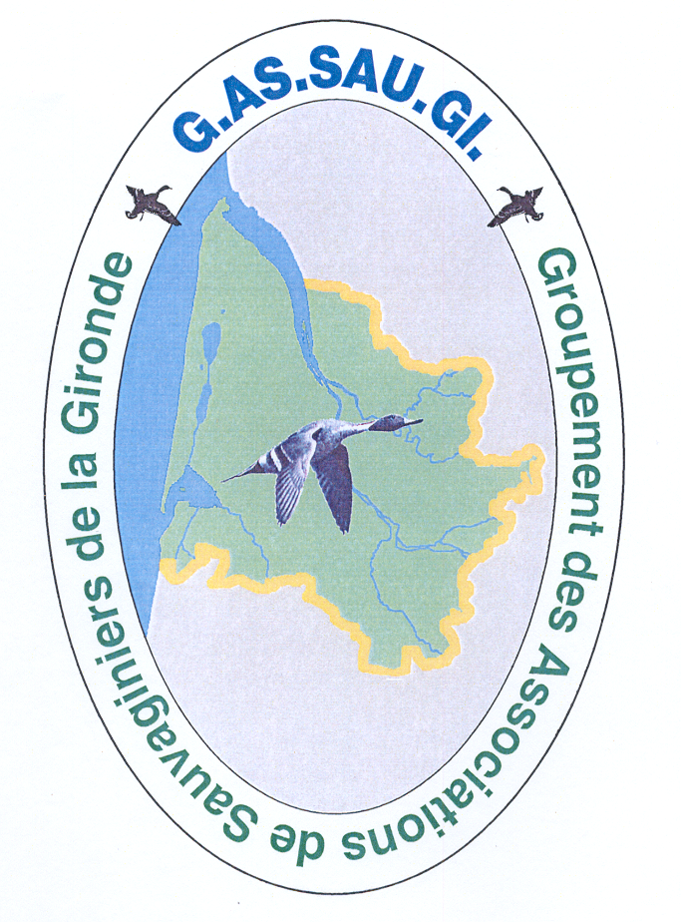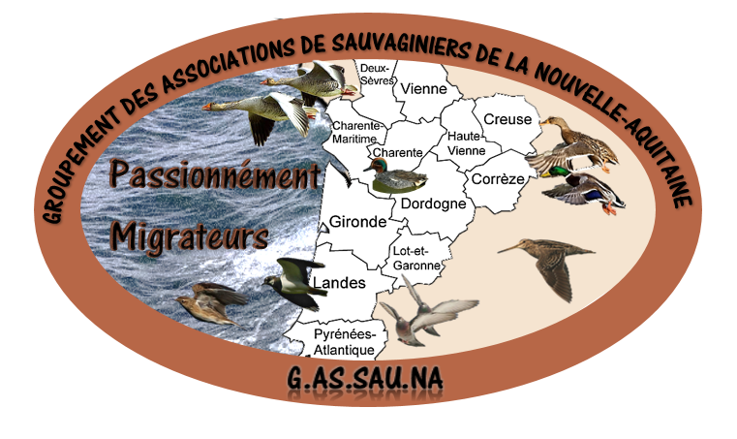

**Destinataires :**

***Tous les candidats et candidates aux élections législatives***

***Copies :***

* *Toutes les associations de Sauvaginiers de la Nouvelle Aquitaine*
* *M. Nicolas Hulot, Ministre de la Transition Ecologique et Solidaire*
* *L’O.N.C.F.S. : M. le Président Henri Sabarot*
* *La Fédération Nationale des Chasseurs : M. le Pdt Willy Schrean*
* *M. Gilbert de Turckheim, Président de la FACE*
* *M. Guy Guedon, Président de la FRC Nouvelle Aquitaine*
* *MM. Les Présidents des F.D.C. de la Nouvelle Aquitaine*
* *M. Yves Butel, Président des fédérations côtières*
* *M. Didier Vergy, Président de l’ANCGE*
* *M. le Préfet de la Gironde, Préfet de la Région Nouvelle Aquitaine*
* *M. le Président du Conseil Régional de la Nouvelle Aquitaine*
* *M. J.-Noël Cardoux, Président du groupe Chasse au Sénat*
* *M. Philippe Plisson, Président du groupe Chasse à l’A.N.*
* *Tous les députés du groupe Chasse à l’Assemblée Nationale*

Madame, Monsieur,

Au nom de tous les chasseurs de Gibier d’eau de la Nouvelle Aquitaine, je vous sollicite pour connaître votre position sur les propositions suivantes :

* **L’autorisation de la chasse aux oies cendrées jusqu’au 20 février**

Sur ce problème récurrent et pour lequel il me semble utile de rappeler quelques vérités, je joins également les dernières photos de gazage en Hollande, afin qu’une nouvelle fois, le constat soit fait sur la réalité des destructions massives d’oies dans certains pays d’Europe, alors que les sauvaginiers français ne peuvent pas en prélever au mois de février, malgré les derniers éléments connus, validés scientifiquement et aujourd’hui admis par tous tels que :

✓ Les oies font des dégâts sur leurs aires de répartition, d’où leur destruction (parfois toute l’année) dans plusieurs pays dont : la Hollande, l’Allemagne, la Belgique et depuis peu, la Norvège qui a mis en place un plan de régulation pour les années 2012 à 2020.

✓ Les effectifs sont en progression constante, multipliés par deux en six ans. Personne aujourd’hui ne conteste l’augmentation constante de la population d’oies cendrées et les chiffres Wetlands ou Birdlife reconnaissent cette « explosion » et le comité ORNIS valide cela.

✓ Les balises GPS posées sur des oies fournissent des données objectives et irréfutables. Elles ont démontré que pour l’ensemble des quinze oies équipées de balises, les dates de départ des sites d’hivernage espagnol se situent entre le 11 février et le 11 mars avec un pic le 21 février et des stratégies migratoires très différentes (temps de remontée, nombre d’escales, trajectoires, …)

✓ Il n’y a qu’une seule et même population d’oies qui migrent par la France, qui sont gazées en Hollande, détruites maintenant aussi en Belgique, en Allemagne et en Norvège. C’est un élément irréfutable, prouvé par le baguage, les balises GPS, les colliers etc., et il n’y a plus de considération de longues migratrices, ou de courtes migratrices, ça aussi c’est maintenant clair.

✓ Ces mêmes oies sont détruites en quantité importante aux Pays Bas comme en témoignent ces photos, à cause des dégâts aux cultures, pour un coût estimé à 23 millions d’euros, réglé par l’Europe.

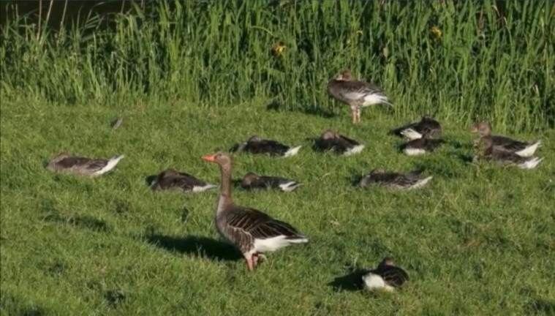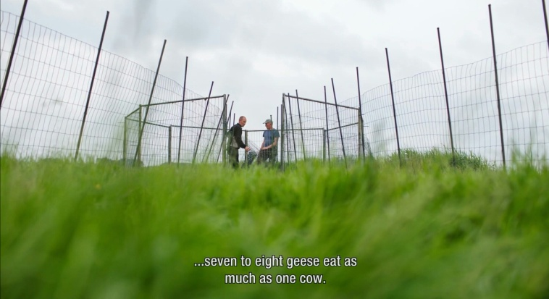

Pour l’instant elles ne se doutent de rien Mais le piège se met en place

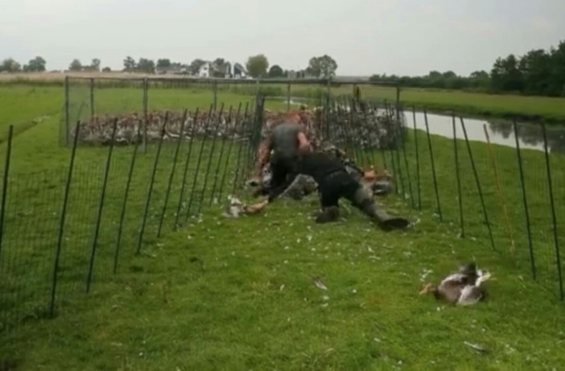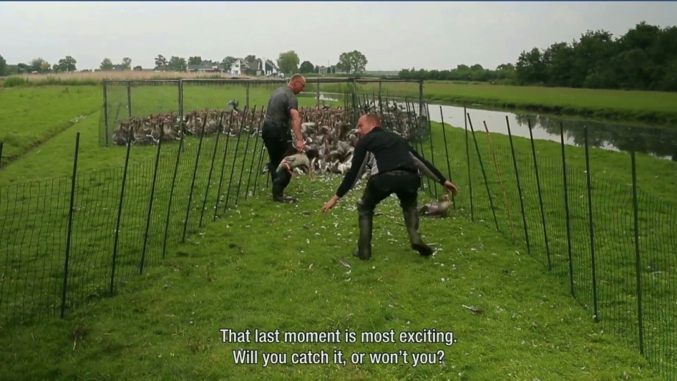

Elles sont ensuite poussées dans l’enclos Aucune ne doit s’échapper

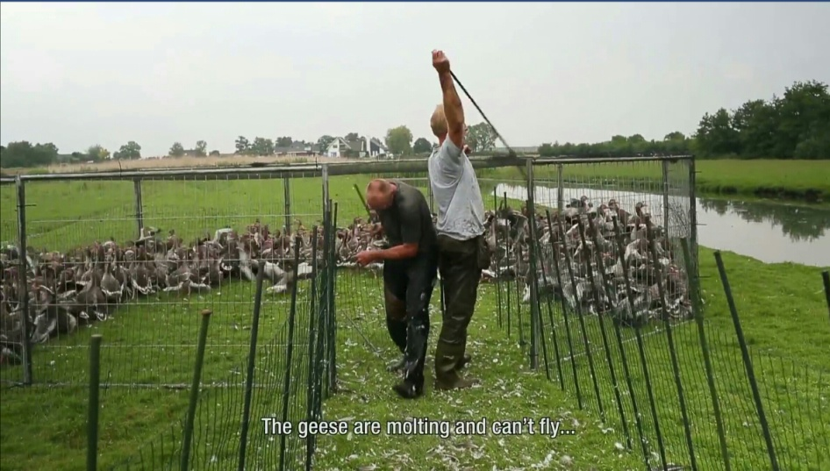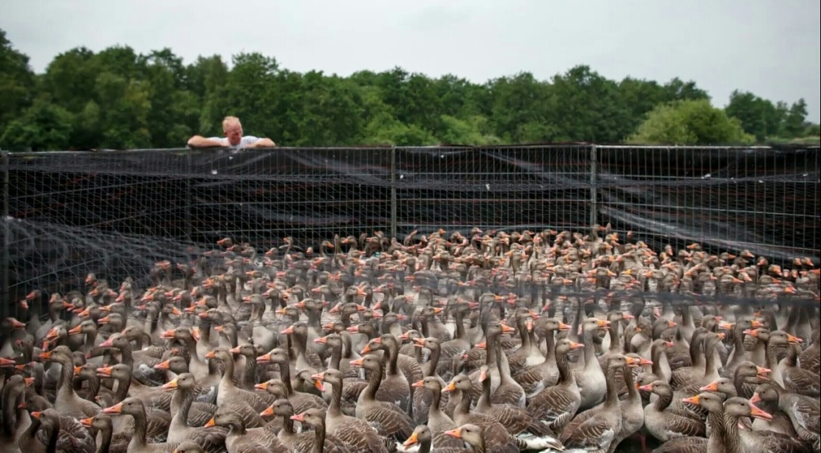

Le piège se referme Les voilà enfermées

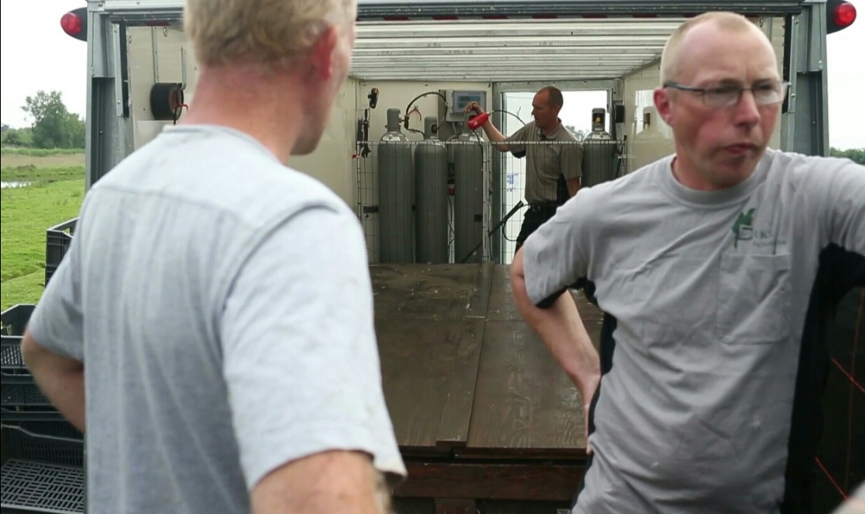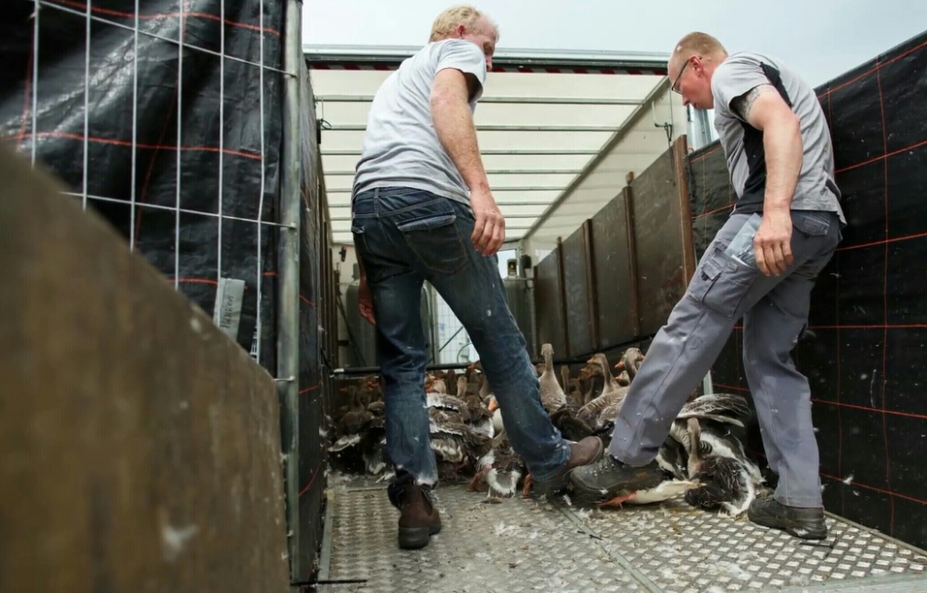

Le sas de gazage se met en place et elles sont poussées sans ménagement vers la mort

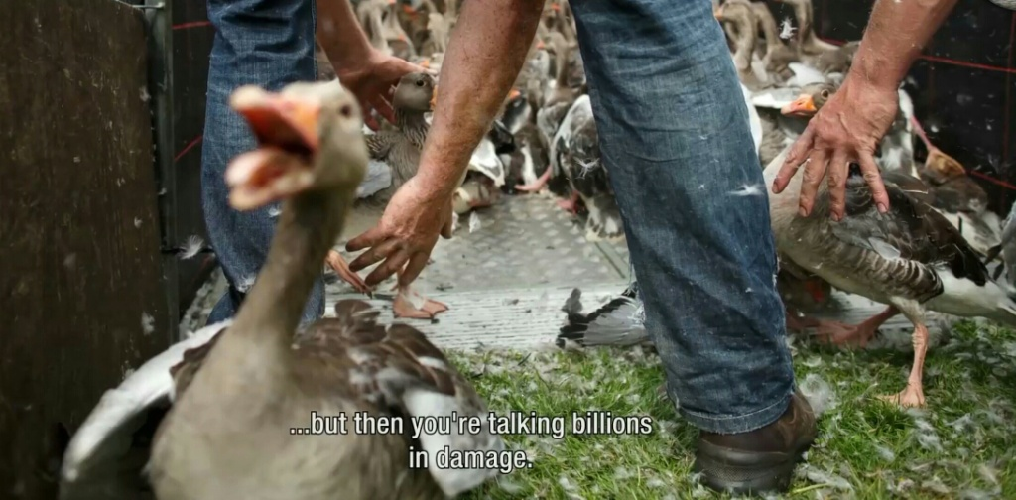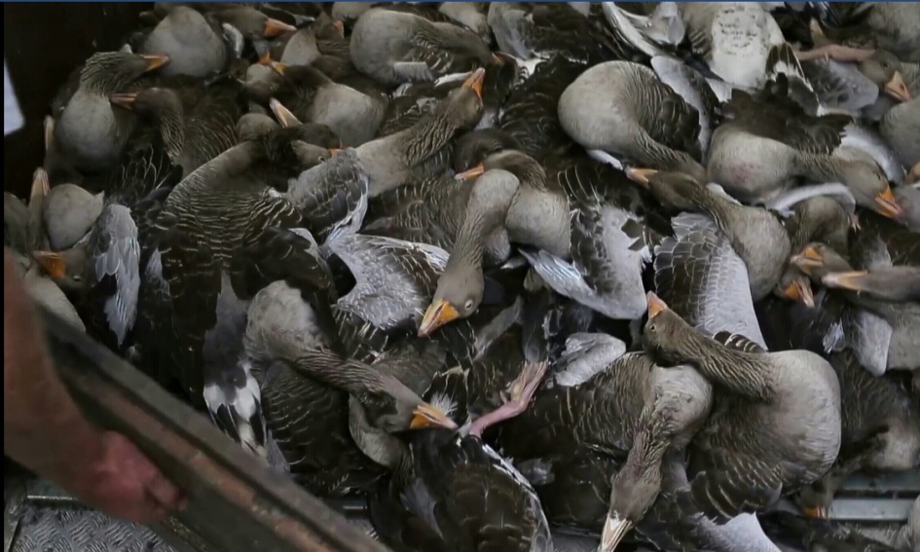

Toute résistance est inutile, c’est sans espoir. C’est fini

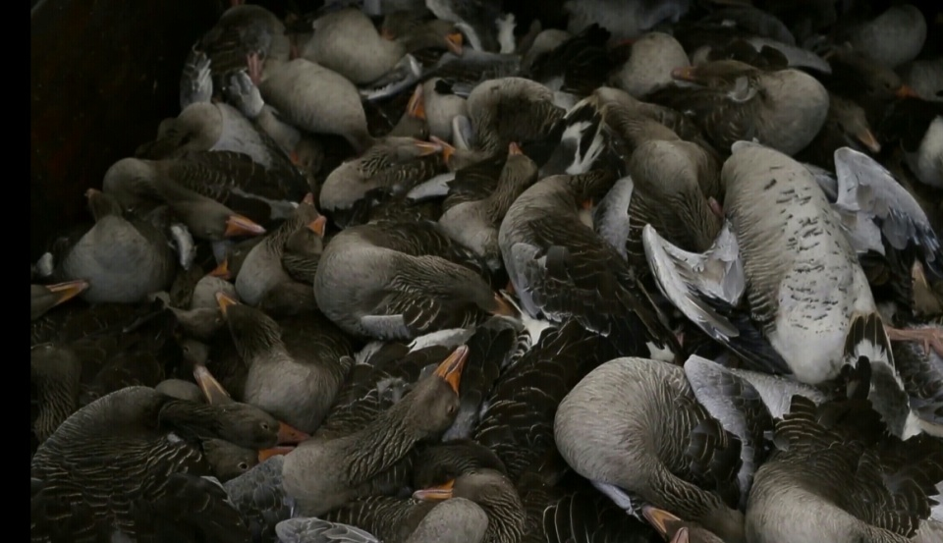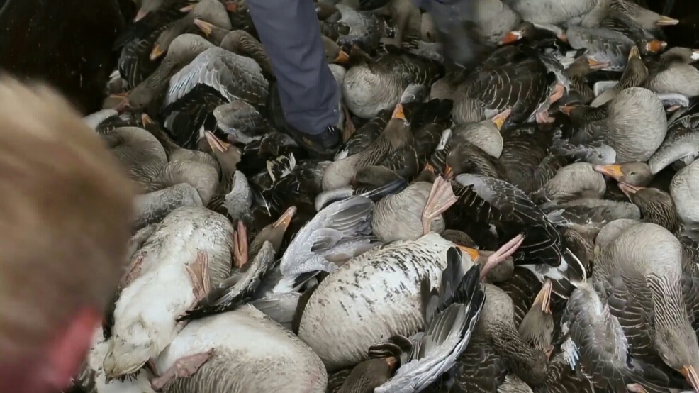

Triste sort Le ramassage peut commencer

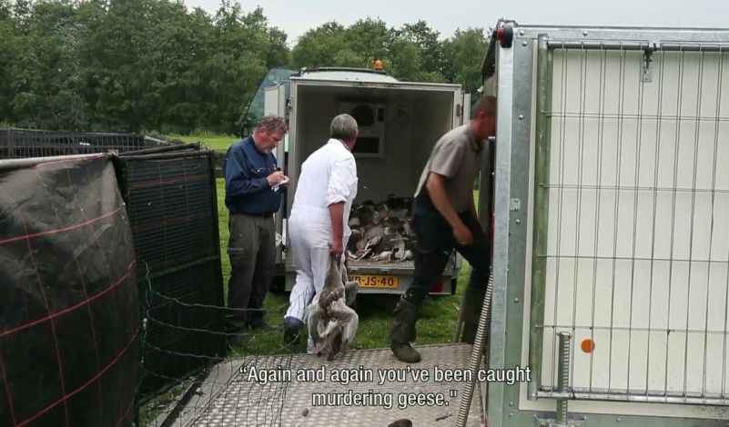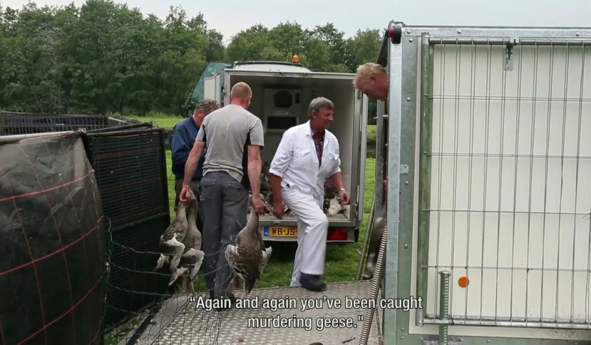

Direction l’équarrissage Il faut faire place nette pour le prochain gazage.

Il est impossible aujourd’hui de faire accepter aux sauvaginiers français une interdiction de prélever quelques oies en février, alors qu’ils savent pertinemment qu’elles vont être exterminées sans vergogne et par dizaines de milliers, dans les pays voisins. Pas plus qu’ils ne comprennent le Conseil d’Etat qui ne juge qu’en fonction du droit et non du bon sens. Cette grande contrariété conduit un nombre croissant de chasseurs à ne plus comprendre les décisions ministérielles et cela alimente aussi un profond rejet de l’Europe.

Au regard des propositions de notre Ministère de tutelle sur de possibles avancées, nous pensons que toutes les pistes doivent être étudiées et quelle que soit la solution, (plan de gestion international, guide interprétatif, modification de la directive, accord AEWA, dérogation, arrêté non attaquable en Conseil d’Etat), nous voulons chasser légalement les oies dès le mois de février 2018.

Notre demande et nos arguments sont à la fois simples et clairement lisibles : l’espèce se porte bien, les chasseurs français peuvent en prélever une quantité raisonnable sans risques pour les populations et ces oies sont détruites ailleurs et aux frais de la collectivité.

Mais également, quelle est votre position sur :

* **La modification les directives Oiseaux et Habitats**, avec la possibilité de mettre en place des dérogations en attendant que ces révisions soient effectives (exemple : la chasse des oies en février).
* **La rédaction d’un arrêté d’ouverture du gibier d’eau** au premier samedi d’août pour l’ensemble des territoires.
* **La garantie de la pérennité de la chasse au gibier d’eau** et son inscription au patrimoine culturel immatériel de la France.
* **La levée des moratoires pour certaines espèces** et le maintien de la liste des espèces chassables.
* **La révision du statut de certaines espèces en très bon état de conservation** et causant des dégâts, en autorisant à nouveau leur chasse comme par exemple, la bernache cravant.
* **La reconnaissance, concernant la protection de la nature, des associations de chasseurs de gibier d’eau** au même titre que les associations environnementales, en les associant systématiquement à l’élaboration de tous les projets et réglementation touchant les territoires.
* **La protection et le maintien de l’ensemble des numéros d’autorisation de chasse de nuit**, également sur les territoires gérés par le Conservatoire du Littoral, ainsi qu’une simplification de l’autorisation de déplacement des installations dans les départements où la chasse de nuit est autorisée.
* **La mise en place d’une tarification adaptée pour la location des territoires** sur le DPM et le DPF pour les associations de chasseurs de gibiers d’eau et réattribution aux chasseurs de Charente Maritime des parties du DPM qui leur ont été injustement enlevées.
* **La consultation systématique des associations de chasseurs de gibier d’eau** sur chaque projet de protection des espaces et sur la gestion de l’eau.

Cette liste n’étant pas exhaustive, je reste à votre disposition pour tous renseignements complémentaires et je ne manquerai pas de faire savoir à l’ensemble des associations de chasseurs de Gibier d’Eau et leurs adhérents, les éléments de réponse que vous nous apporterez.

Je vous prie d'agréer, Madame, Monsieur, l'expression de ma haute considération.

Le Président du Gassaua



Jean-Francis Séguy

Coordonnées du président des Gassaugi-Gassaua :

Lotissement le Bécadey II - 33 rue des palombes - 33121 CARCANS / 🕿 : 06 66 46 10 91 / **🖂 :** jean-francis.seguy@wanadoo.fr